金冠铜业磨浮及脱水车间钢结构除锈防腐工程
招 标 文 件
（编号：TGJA-DYLW-2022- ）



项目名称： 金冠铜业磨浮及脱水车间钢结构除锈防腐工程
招 标 人：铜陵有色金属集团铜冠建筑安装股份有限公司
日 期： 2022年3月4日

金冠铜业磨浮及脱水车间钢结构除锈防腐工程
根据公司印发的《铜冠建安公司招标管理办法》文件规定，为了更好管控项目安全、质量、成本、进度及环境等管理，以及本工程专业施工特征要求，第一事业部提出申请金冠铜业磨浮及脱水车间钢结构除锈防腐工程进行招标。
- 招标形式及说明：
- 本次招标采取公开招标，工程建设地点为金冠铜业厂区内，工作内容详见工程量报价单。本次招标报价单中所列工程量为暂定量，仅作为报价参考，不作为最终劳务结算依据。最终劳务结算量需按工程完工后项目部与业主共同验收确定的工程结算量。
- 本次招标拟选择队伍数量：二个。
- 承包方式：包工不包料，墙面专用清洗剂自备、防腐材料甲供，班组自备作业工具。
- 项目招标范围及内容：悬空脚手架搭设及防腐作业，具体参见招标清单。
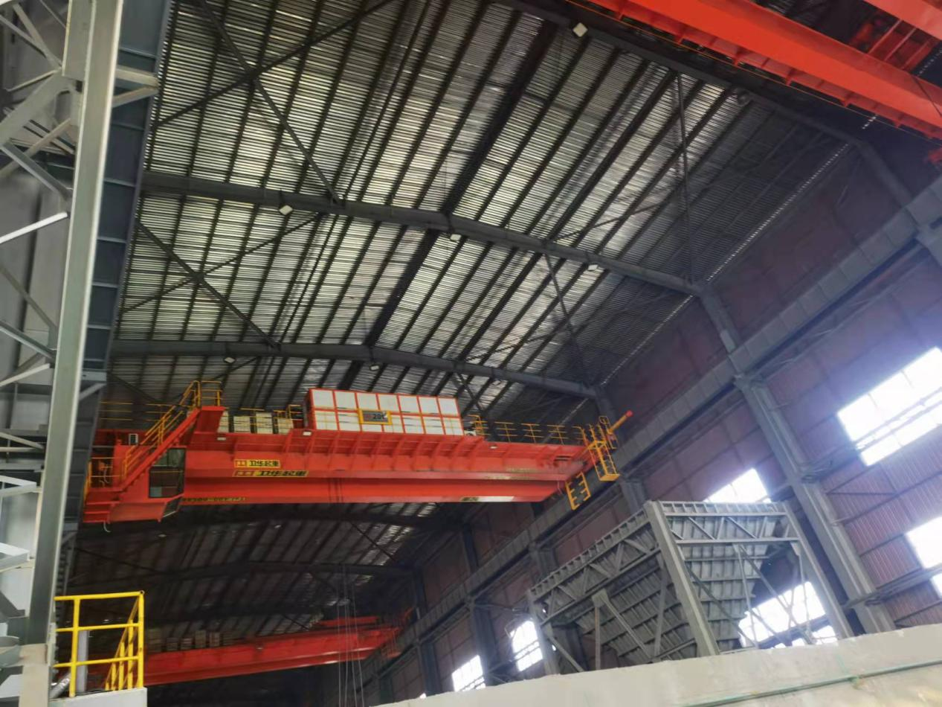
脱水厂房 高度22.2米
（做法暂定：搭设悬空脚手架除锈、环氧石墨烯底漆二遍、环氧石墨烯面漆二遍、）

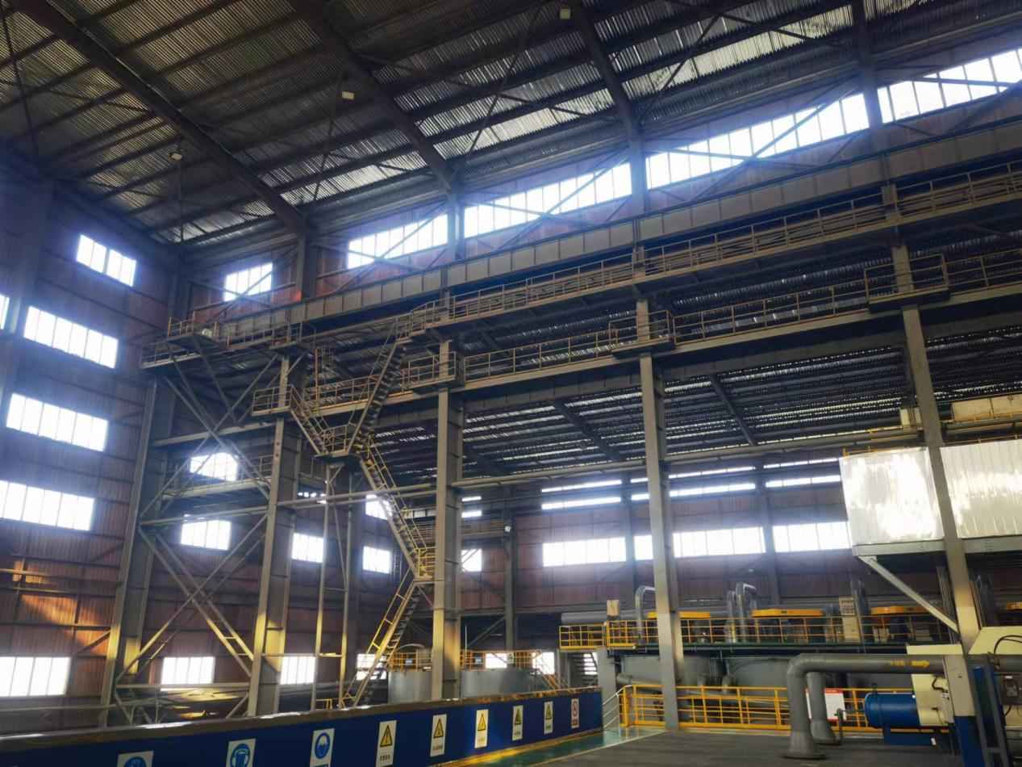
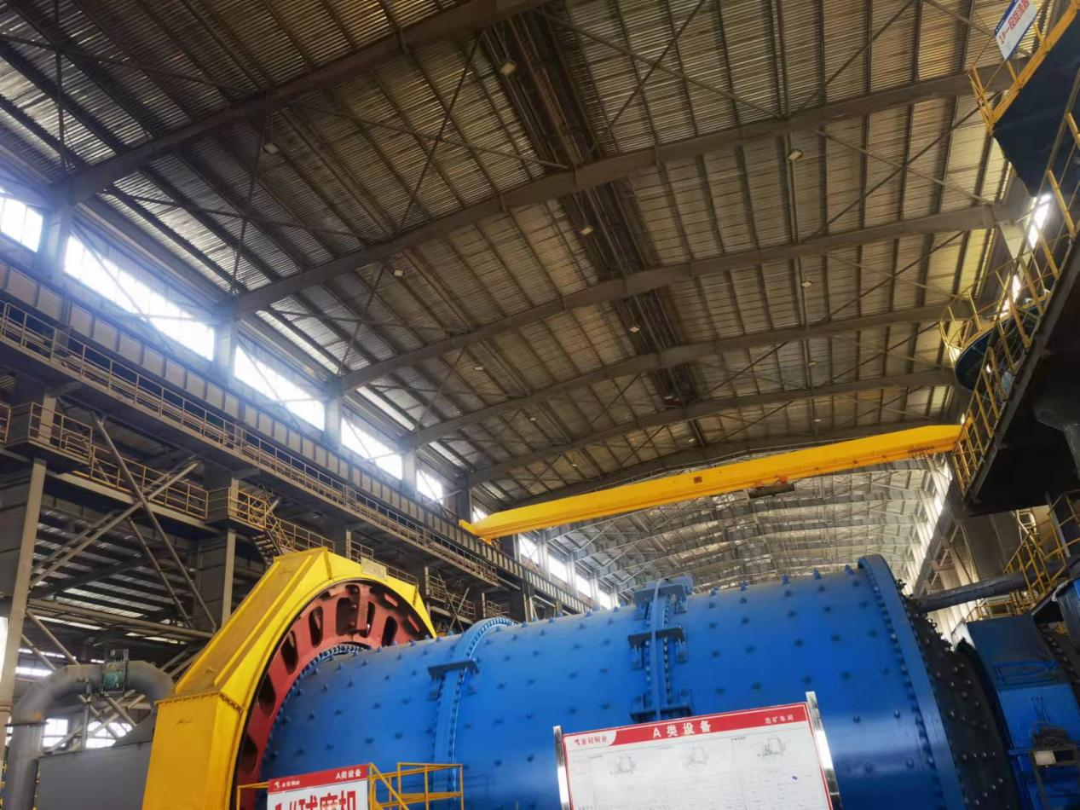
磨浮车间 高度27.00米
（做法暂定：搭设悬空脚手架除锈、环氧石墨烯底漆二遍、环氧石墨烯面漆二遍、）
本工程因设计变更、附属及配套实施而增加的工程量，中标人不得以任何理由拒绝施工，否则将在结算价款中，扣减由招标人代为安排队伍施工所发生的实际费用。
- 施工所需材料从仓库运输至施工现场均由中标人自行负责，包括防雨水、防火、防盗等。
- 投标人所报单价包含且不仅限于以下内容：
6.1投标人所报单价包含施工期间所有风险，中标后不予调整。
6.2施工期间安全防护、成品保护。
6.3现场文明施工、每日完工后现场清理配合相关单位的检查而发生费用等。
- 中标人施工全过程应满足发包方、监理方以及招标人的安全、文明施工、5S管理规定，施工中出现的罚款，中标人需在规定时间内缴纳，中标人不得以任何理由拒绝缴纳，否则将在结算价款中，扣减两倍罚款金额。
二、工期及劳动力要求：
施工期间一事业部将针对各工程编制网络工期计划下发至中标人，并与中标人签订节点工期承诺责任书，延误工期则按1000元/天扣罚（工期、质量及安全承诺表（见附表一））。
各投标人需充分考虑施工需要，根据不同施工阶段要保证工期进度，视情况随时调整劳动力。（施工高峰期派驻现场施工人员数量承诺函（见附表二））。
三、其他要求：
1、劳务作业班组人员必须年满18周岁至60周岁以下，进场必须穿戴建安公司统一工作服，办理三级安全教育、体检、意外伤害保险（保险额度80万元），费用自理。劳务作业班组所提供的各种证件必须真实合法有效，特殊工种必须持证上岗，如提供虚假资料，由中标人承担一切责任。
2、现场所有劳务人员实行考勤制管理。作业班组进入施工现场后，全员接受电子考勤（含班组长），未参加考勤不予签认劳务方单。
3、合同条款及格式参照铜冠建安公司劳务分包合同协议（分包协议主要条款承诺函（见附表三））。
4、踏勘现场联系人及项目负责人：
项目负责人：杨瑾，电话：18756249696。
5、自公告之日起至2022年3月8日9：00前，潜在投标人携带公司相关业绩证明（冶炼厂区类似高空作业工程合同、工程验收证书）到第一事业部四楼经营部进行资格审查，审查通过后填写报名登记表（申明：未进行报名登记的潜在投标人，投标文件在开标时按照废标处理）。联系人：章倩雯； 联系电话：138 5621 7581。

四、评标方式：
1、本次评标采用合理低价法。
2、工程价款计价依据及结算方式：设置最高限价（见投标报价表）。
3、中标人结算时需根据每月结算单开具3%增值税专用发票。
4、评标委员会根据投标人报价推荐2-3名中标人候选人，根据评标报告结合项目现场情况，报公司研究后确定中标人，并发中标通知书。
五、投标文件格式及送达：
1、投标文件包含以下部分：
⑴工期、质量及安全承诺表（见附表一）
⑵施工高峰期派驻现场施工人员数量承诺函（见附表二）；
⑶劳务分包协议承诺函（见附表三）
⑷投标报价表（见附表四）
注：不按照招标文件规定的格式填写报价及签字密封的情况均按废标处理。
2、投标文件正本一份，密封在档案袋内。在档案袋封面上盖公章并且注明工程名称、招标编号及投标公司名称，报价表上盖公章并公司法定代表人签字。
3、投标报名：铜冠建安公司第一事业部四楼经营部
投标报名截止日期：2022年3月8日9时00分。
联系人：章倩雯； 联系电话：138 5621 7581。
- 投标文件送达地点：铜冠建安公司三楼经营部
提交投标文件截止日期：2022年3月10日9时00分。
收件人：黄赟； 联系电话：186 5621 1500。

附表一：
施工高峰期派驻现场人员数量承诺函
序号 | 工种 | 数量 | 承诺数量 | 备注
1 | 架子工 | 15
2 | 防腐工 | 20
说明：根据招标人指令，如果高峰期不能按承诺要求组织人员进场施工，招标人对中标人处以5000-10000元的罚款，情节严重招标人可终止合同

投 标 人： （盖章）

法定代表人： （签字或盖章）

日 期：_____年____月____日

附表二：
工程安全、质量、工期承诺函
序号 | 内容 | 要 求 | 承 诺 | 备 注
1 | 安全 | 安全无事故
2 | 质量 | 合格
3 | 工期 | 满足招标单位编制的网络计划工期
说明：
- 施工期间一事业部将针对本工程编制网络工期计划下发至中标人，并与中标人签订节点工期承诺责任书，延误工期则按1000元/天扣罚。
2、中标人施工全过程应满足发包方、监理方以及招标人的安全、文明施工、5S管理规定，施工中出现的罚款，中标人需在规定时间内缴纳，中标人不得以任何理由拒绝缴纳，否则将在结算价款中，扣减两倍罚款金额。情节严重招标人可终止合同并追偿。

投 标 人： （盖章）

法定代表人： （签字或盖章）

日 期：_____年____月____日

附表三：
劳务分包协议承诺函
铜陵有色金属集团铜冠建筑安装股份有限公司：
根据你方招标项目 金冠铜业磨浮及脱水车间钢结构除锈防腐工程 的招标文件，一旦我方（乙方）中标同意劳务分包合同中的所有条款，部分主要条款列举如下：
9.6乙方在签订劳务分包合同的同时，应签订安全互助金承诺函，并按照《安全互助金管理办法》规定执行。
9.7乙方在签订劳务分包合同时，应缴纳20万元履约保证金；履约保证金以现金形式缴纳2万元，余款18万元在当年的劳务工程款收入中按月扣清。凡双方不再进行劳务合作，乙方自愿签署退出承诺函，履约保证金缴纳现金的，一次性退还；劳务工程款收入缴纳的，按照合同规定的劳务工程款支付时间退还，履约保证金不计取利息。
11.2乙方每月根据甲方开具的劳务结算单开具增值税专用发票，甲方当月入账，次月付发票价的40%〜60%，当年春节前付至发票价80%，剩20%的余款以后每年付10%，两年付清。
11.3最终结算工程量与内容必须由甲方项目经理、施工员、技术负责人、技术员、安全员共同签字认可后，依据合同计价方式形成初审意见，报甲方项目部、分子公司进行审核，在资金未支付完之前，均要接受公司审计监察复审，并以审计监察审计结果作为最终结算。
13.1乙方违法分包或转包的违约责任：乙方严禁将承包范围内的工程违法分包或转包，或挂靠施工，一经发现，甲方立即可解除合同，同时乙方承担影响工期的索赔。如甲方未解除合同，将一次性扣除履约保证金5万元。
13.2乙方因劳动力或能力不足，不能完成该项工程或造成工期拖延的，甲方有权解除合同。如阻挠项目部安排的队伍进场，造成损失由乙方承担，并追究法律责任，另扣除履约保证金5万元。
13.3甲方按照合同规定支付劳务款后，乙方拖欠工人工资或其他原因，致使工人群体扰乱公共秩序，引起上访事件，造成不良影响的视为乙方违约，根据情节轻重扣除履约保证金1～5万元，并将乙方列入企业黑名单。

投 标 人： （盖章）

法定代表人： （签字或盖章）

日 期：_____年____月____日

附表四：
金冠铜业磨浮及脱水车间钢结构除锈防腐工程报价表
序号 | 工作内容 | 暂定  工程量 | 单位 | 全费用报价（含税3%） |  |  |  | 备 注
 |  |  |  | 最高限价 | 限价合计（元） | 报价 | 报价合计（元）
1 | 机械除锈（st2.5） | 54000 | ㎡ | 7.00 | 378000 |  |  | - 磨浮及脱水车间钢结构防腐面积约34000㎡，厂区钢桁架防腐面积约20000㎡，钢桁架高度约12米。  - 钢桁架除锈防腐限价均包含一切施工措施费，如现场防护、登高措施等。  - 脚手架搭拆限价包含：钢管、扣件、竹笆、安全网、彩条布、铁丝等材料费用；以及竹笆铺设、钢网片铺设、安全网安拆，材料倒运、清理归堆、在指定地点码放整齐等费用。
2 | 防腐漆底漆一遍 | 108000 | ㎡ | 4.00 | 324000
3 | 防腐漆面漆一遍 | 108000 | ㎡ | 4.00 | 324000
4 | 悬空脚手架搭拆 | 10700 | ㎡ | 22.00 | 235400
5 | 内墙双排脚手架搭拆 | 16000 | ㎡ | 26.00 | 416000
 | 招标人最高限价合计 |  |  | 1677400.00元 |  | 投标人报价合计（投标人盖章） |  |  | 元
报价说明：
- 中标人一经接到中标通知后，需立即办理进厂施工前相关手续，如果施工中出现不能按要求履约合同，招标人有权解约且建立黑名单制，该中标人1年内不得参加我单位组织的工程投标。
- 工程施工完成后办理最终结算时应提供项目部确认的工期、安全及质量证明文件，如果不办理将不予办理最终结算。

说 明：
1、中标人自备作业机具，项目部提供施工所需的水源、电源接驳点，由中标人接驳至施工位置（电缆电线、水管等由中标人自备），吃住行自理。 2、工程完工后由项目部进行验收并办理成品交接，但并不免除中标人保修责任。
3、材料卸货、运至仓库以及材料装车、从仓库运输至施工现场、进场材料保管均由中标人自行负责（包括防雨水、防火、防盗等）。
4、所报单价包含所有措施费用，如：现场不设置生活区、进场施工人员相关培训费用、材料的水平、垂直运输费用、因赶抢工期而发生的措施费用；施工期间安全防护、成品保护；每日完工后现场清理；清洗废水收集并按业主要求排放；油漆桶、材料包装等杂物按指定点堆放等等满足业主管理方的5S管理等。
5、本工程招标的工程量均为暂估量，实际工作量可能会因业主指令、现场条件等发生重大变化，但工程量的增减均执行此单价，投标人需充分考虑。
6、投标人需严格按甲方出具的施工图或招标清单中的工作内容进行施工，工程量按实际完成量及不超过甲方同业主结算量进行结算。
7、中标人在施工中因甲供材料消耗量超量所发生的费用均中标人承担。
8、工程付款均需提供3%增值税专用发票，税额自理。

投 标 人：
法定代表人：
日 期： 年 月 日

